VOGHERA 21/11/2019: La Giornata Nazionale degli Alberi alla Scuola Primaria De Amicis.
Giovedì 21 novembre, come ormai da alcuni anni, la Scuola Primaria De Amicis ha partecipato alla “Giornata Nazionale degli Alberi”.
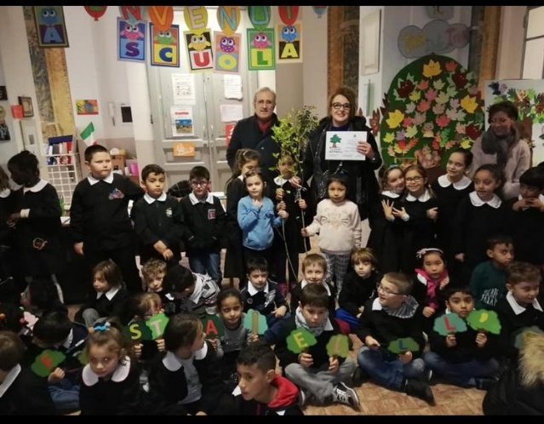 | 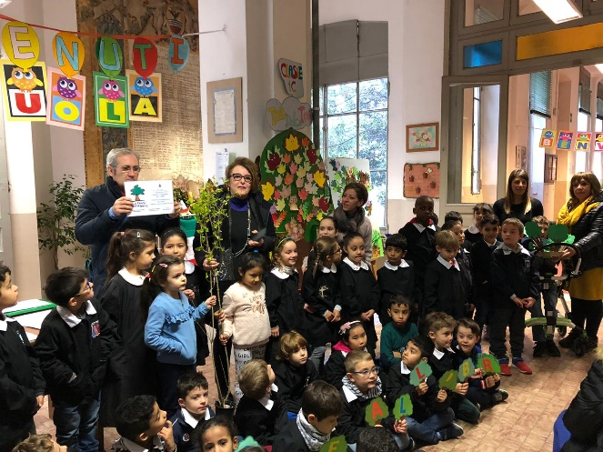

Gli alunni delle classi prime hanno accolto con entusiasmo l’arrivo del nuovo albero che è stato portato nel plesso dai rappresentanti del Comune di Voghera, l’Assessore all’Ambiente Simona Panigazzi e il Responsabile dell’Ufficio Ecologia Elio Assereto, e che sarà messo a dimora nel giardino della scuola.
Per questa emozionante occasione i piccoli allievi hanno imparato e recitato una poesia dedicata all’albero, in una festosa scenografia di alberi e animali da loro realizzata.
Le insegnanti di classe hanno apprezzato l’iniziativa, che offre la possibilità di dialogare con i bambini sull’importanza del rispetto degli alberi e della natura, e a sensibilizzarli sul tema della tutela dell’ambiente.

